**Model OSI**

Modei OSI (ang*. Open Systems Interconnection* - łączenie systemów otwartych) jest trakto­wany jako model odniesienia dla większości rodzin protokołów komunikacyjnych. Został stworzony do łączenia systemów otwartych w celu wymiany danych. Ułatwia integrację sprzętu, oprogramowania i działania w różnych systemach. Umożliwia łączenie systemów różnych producentów przez standardowe interfejsy. Podstawowym założeniem modelu jest podział transmisji danych na siedem etapów (warstw - ang. layers) współpracujących ze sobą w ściśle określony sposób.

Podział modelu OSI na warstwy

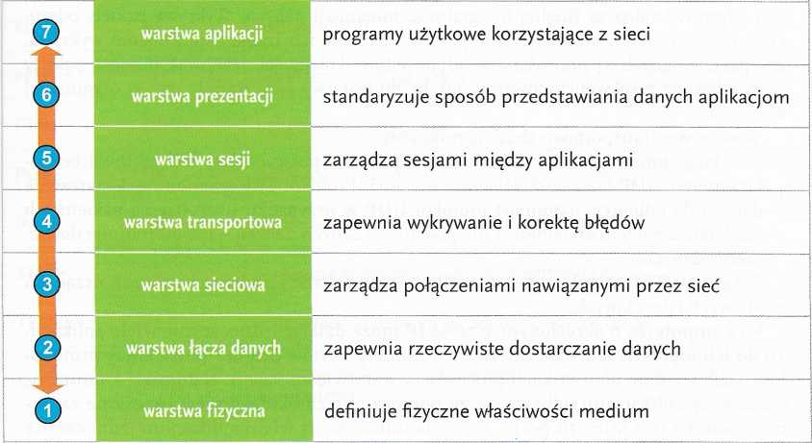

**Warstwa fizyczna** odpowiada za transmisję danych binarnych (sygnałów) w sieci. Do­konuje konwersji bitów informacji na sygnały, które będą przesyłane w kanale z uwzględ­nieniem uzyskania maksymalnej niezawodności przesyłu. Można tu wyróżnić karty sie­ciowe, koncentratory (huby), wzmacniacze (ang. repeatery), konwertery (ang. tranceivery MAU - Medium Attachment Unit).

Parametry warstwy fizycznej:

* amplitudowe i czasowe parametry sygnału,
* fizyczny kształt i rozmiar łączy,
* liczba poszczególnych zestyków,
* sposoby nawiązywania połączenia i jego rozłączania po zakończeniu transmisji, normy: IEEE 802.x, RS 232C, RS 485 itp.

**Warstwa łącza danych** steruje przepływem danych, odpowiada za adresowanie fizycz­ne, za odbiór i konwersję strumienia bitów pochodzących z urządzeń transmisyjnych oraz kontrolę błędów. Wykrywaniem błędów zajmuje się mechanizm kontroli błędów CRC (ang. Cyclic Redundancy Check - cykliczna kontrola nadmiarowości). Grupuje dane w tzw. ramki, tworząc ich granice. Każda ramka posiada adres nadawcy i odbiorcy. Dzięki temu wiadomo, do kogo informacja ma trafić oraz kto wygenerował dane. Można w niej wyróżnić sterowniki kart sieciowych (ang. driver), mosty (ang. bridge) oraz przełączniki (ang. switch).

**Warstwa sieciowa** odpowiada za określenie optymalnej drogi (trasowanie) między kom­puterami wymieniającymi ze sobą informacje. Zapewnia metody ustanawiania, utrzy­mywania i rozłączania połączenia sieciowego. Własna architektura trasowania (ang. routingu), niezależna od adresowania fizycznego warstwy drugiej, powoduje, że warstwa ta jest niezbędna jedynie w przypadku, gdy określone komputery znajdują się w innych pod­sieciach. Przekształca dane do postaci odpowiedniej dla warstw: aplikacji, sesji. W skład jej obiektów wchodzą routery. Jednostką danych jest pakiet, który zawiera adres nadawcy i odbiorcy. Odpowiada za logiczne adresowanie węzłów sieci (adresy IP).

**Warstwa transportowa** zapewnia transfer danych, typ połączenia oraz obsługę nazw - jest odpowiedzialna za finalną integralność transmisji danych. Wykrywa pakiety odrzu­cone przez routery i automatycznie ponawia żądanie ich transmisji. Ponadto wykrywa, czy pakiety danych są przysyłane w odpowiedniej kolejności. Jeżeli tak nie jest, pakiety są poddawane resekwencjonowaniu, tak by do warstwy sesji trafiały one w oryginalnej kolejności.

W warstwie transportowej działają protokoły:

TCP (ang. transmission control protocol) - protokół połączeniowy lub protokół bezpołączeniowy UDP (ang. user datagram protocol). Protokół TCP gwarantuje dostarczenie danych do odbiorcy, natomiast protokół UDP w przypadku uszkodzenia pakietu lub niedotarcia pakietu do odbiorcy nie podejmie żadnych działań - nie gwarantuje dostar­czenia danych.

Połączenia TCP to połączenia wirtualne rozpoznawane po adresach, portach urządzeń źródłowych i docelowych.

Na komputerze o określonym adresie IP może działać jednocześnie wiele aplikacji. To do ich identyfikacji wykorzystuje się numery portów (numer portu służy protoko­łom TCP, UDP do identyfikacji procesów w warstwie aplikacji). Natomiast komunika­cja między aplikacjami odbywa się za pomocą gniazd. Gniazdo jest określone za po­mocą adresu IP i numeru portu. Gniazda umożliwiają wielu aplikacjom jednoczesną komunikację.

**Warstwa sesji** ma za zadanie nadzorować poprawny przebieg komunikacji podczas po­łączenia między dwoma komputerami. Określa, w jakich kierunkach odbywa się komuni­kacja, oraz kontroluje nawiązywanie i zrywanie połączenia przez aplikację.

**Warstwa prezentacji** jest odpowiedzialna za tłumaczenie danych, definiowanie formatu, kompresję i szyfrowanie danych. Definiuje format danych oraz ich odpowiednią składnię. Określa protokoły, za pomocą których dane zostaną dostarczone do celu. Rozwiązuje pro­blemy różnic między formatami zmiennoprzecinkowymi.

**Warstwa aplikacji** zapewnia aplikacjom dostęp do środowiska OSI, tj. odgrywa rolę interfejsu między aplikacją a usługami sieci. Świadczy usługi końcowe dla aplikacji, takie jak udostępnianie zasobów (plików, drukarek) czy klient poczty elektronicznej. Taka aplikacja kliencka automatycznie generuje żądanie do odpowiedniego protokołu warstwy aplikacji i uruchamia sesję komunikacji w celu otrzymania odpowiednich plików.

Najczęściej używanymi protokołami warstwy aplikacji są:

* FTP (File Transfer Protocol) - do przesyłania plików w sieci;
* HTTP (Hypertext Transfer Protocol) - do pobierania stron WWW;
* SMTP (Simple Mail Transfer Protocol) - do wysyłania poczty elektronicznej;
* POP3 (Post Office Protocol v.3) - do odbierania poczty elektronicznej;
* IMAP (Internet Message Access Protocol) - do pobierania poczty elektronicznej;
* DNS (Domain Name System) - do zamiany nazw domenowych na adresy IP;
* TFTP (Trivial File Transfer Protocol) - uproszczona wersja protokołu FTP wykorzy­stywana do instalacji systemów operacyjnych i w urządzeniach sieciowych: routery, przełączniki.

Wybrane protokoły internetowe warstwy aplikacji modelu TCP/IP

